XPLORA RALLY MEXICO
6 Días / 5 Noches
Vigencia: del 06 al 11 de Marzo de 2019

PROGRAMA INCLUYE:
- Traslados Aeropuerto BJX / Hotel / Aeropuerto BJX, servicio regular.
- CINCO (05) NOCHES de alojamiento en la Ciudad de León Guanajuato en el hotel de su elección.
- Desayunos Diarios o Plan Europeo (sin alimentos), según el Plan de cada hotel.
- Transportación terrestre en servicio regular compartido
- Impuestos Hoteleros
- Impuestos Ecuatorianos: IVA, ISD.

PRECIOS POR PERSONA EN US$.
HOTEL | PLAN | SGL | DBL | TPL
RAMADA PLAZA LEON | Sin Desayuno | 450 | 320 | 281
RADSSON POLIFORUM PLAZA | Con Desayuno | 842 | 496 | 496
NUEVA ESTANCIA | Con Desayuno | 1018 | 646 | 594
STADIUM LEON | Con Desayuno | 1370 | 783 | 750

**APLICA PARA PAGO EN EFECTIVO, CHEQUE O TRANSFERENCIA**
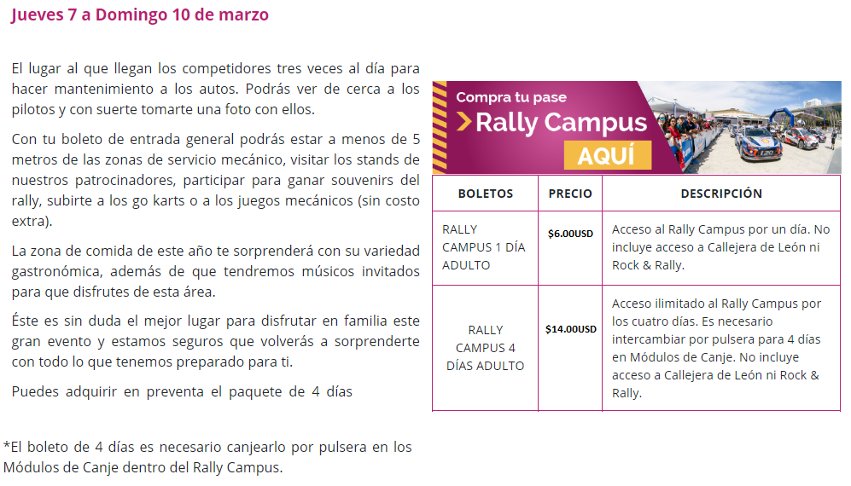
CONSULTA NUESTRO SISTEMA DE PAGO CON TARJETA DE CRÉDITO

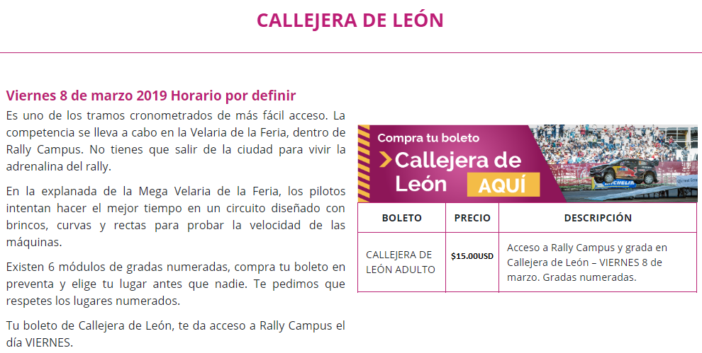

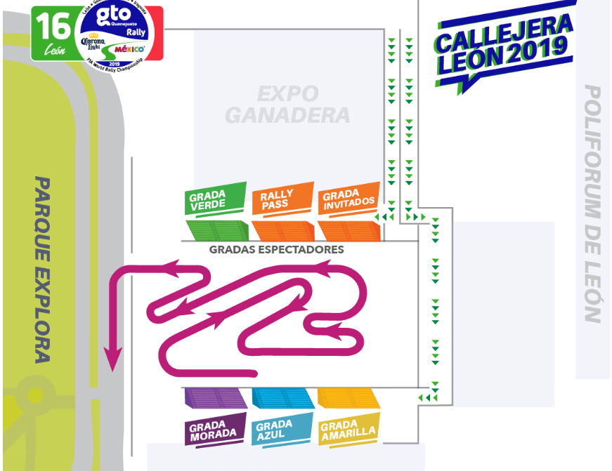

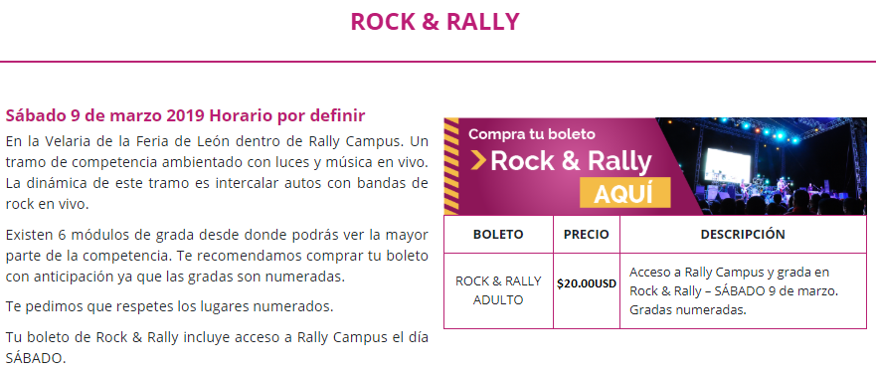
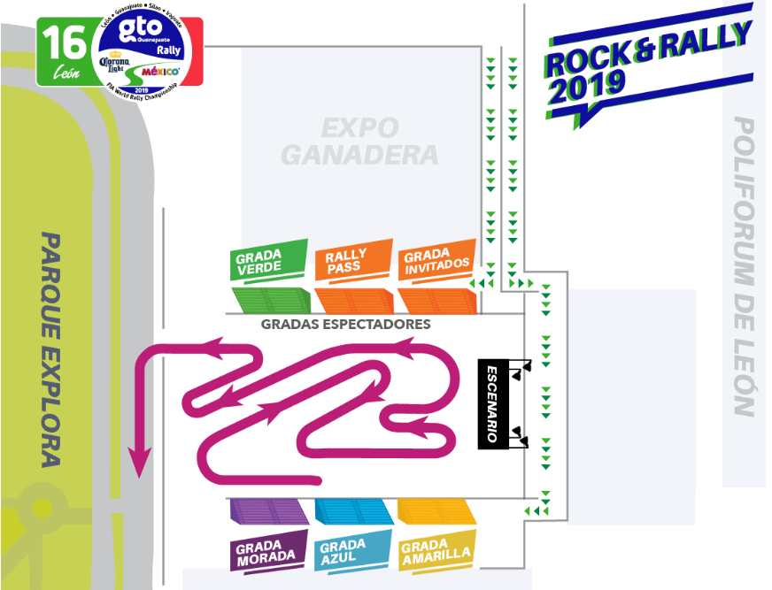

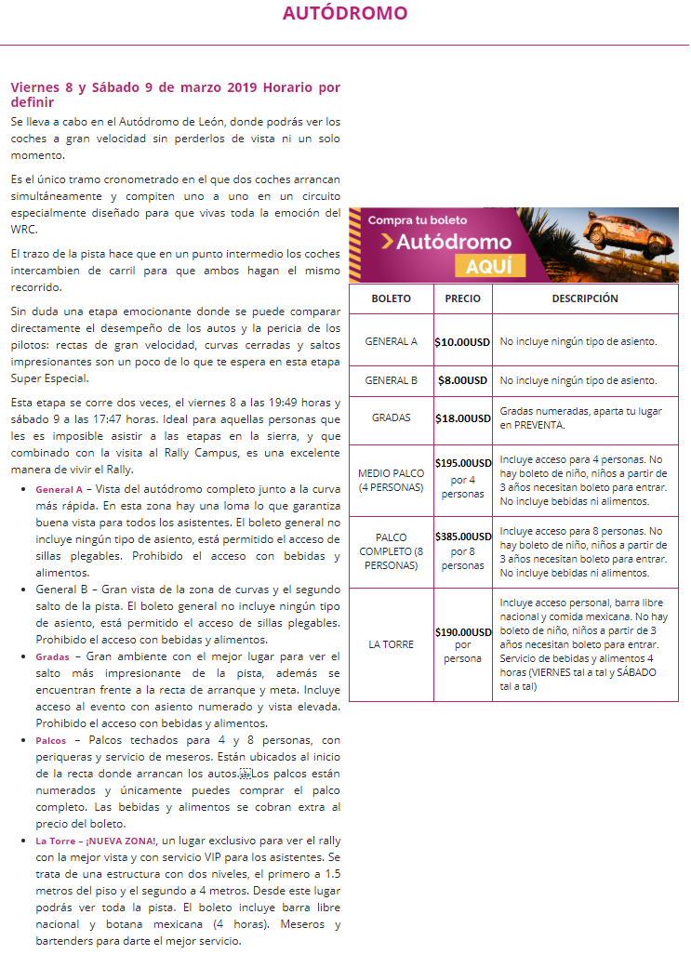
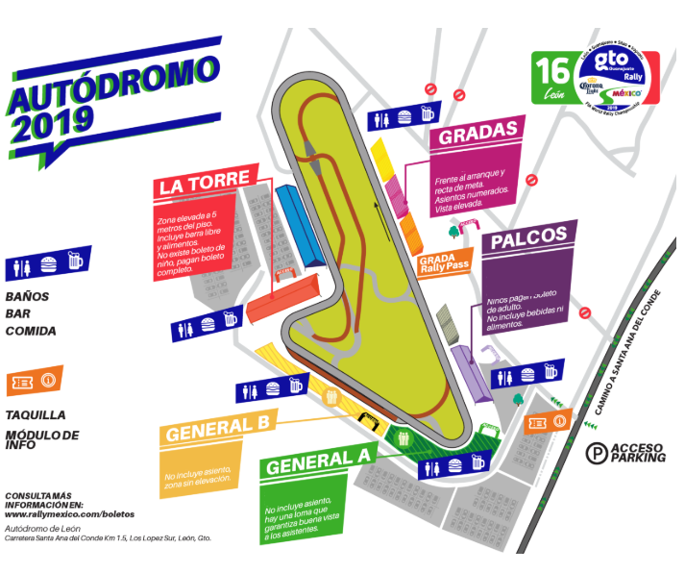

COSTOS DE ENTRADAS NETOS NO COMISIONABLES
SE COBRARÁ UN FEE DE EMISION RESREVA: $25 POR PASAJERO + ISD.

PROGRAMA NO INCLUYE:
- Boleto Aéreo.
- Entrada o Traslados al Rally
- Alimentos o bebidas
- Propinas de ningún tipo
- Nada no expresamente indicado.

NOTAS IMPORTANTES:
- Suplemento por traslado a la madrugada 11 USD por pasajero por traslado.
- Servicios no especificados en el plan y gastos de índole personal.
- El orden de los servicios podrá ser variado acorde a criterio de Operador en México, con la finalidad de poder garantizar la optimización de los mismos y la completa seguridad de los pasajeros.
- Las habitaciones triples, en todos los hoteles contaran únicamente con dos camas dobles, por lo que un pasajero deberá forzosamente compartir cama, en ningún caso se garantiza cama adicional.
- Generalmente las habitaciones de los hoteles vencen a las 12:00hrs. Reconfirmar antes de su salida
- Considerar que los traslados están cotizados para una misma hora de llegada y de salida de los pasajeros. No aplica servicio de shuttle.
- Niños a partir de 3 años requieren entrada.

**Para nosotros es un placer servirle**
